День матери

День матери в МДОУ «Детский сад «Ладушки» прошел под девизом «Мамы разные нужны, мамы разные важны». Наши дорогие мамы в день матери провели мастер классы. Сотрудничество с родителями, как это важно в деле воспитания и образования дошкольников.
В средней группе «Звездочки». Мама Кирилла Степко, Ольга Александровна - кондитер, провела мастер класс «Пирожное своими руками». Материалом послужило разноцветное тесто, сделанное своими руками. У детей и родителей была возможность творить вместе за одним столом.
Каждый сказал маме несколько стихотворных строк, в зале царила атмосфера любви к самому дорогому в жизни ребенка человеку.
Во второй младшей группе «Почемучки» и старшей группе «Знайки» провела мастер класс Анастасия Валерьевна, мама Тихона и Анисии Гулеевых.
Младшие получили удовольствие от контакта с природным материалом – глиной. Мамы лепили из глины игрушку. Все в восторге от того, что игрушки получились замечательные.
Старшие дети на мастер классе познакомились с такими понятиями как «новоторжская игрушка», «народный промысел». Мамы и дети работали слаженно. Все получили знания как в домашних условиях обжигать глиняную игрушку. В дальнейшем ребята распишут игрушки красками.
Воспитатель Столярова Юлия Александровна рассказала о важности всех профессий, выразила надежду, что продолжится сотрудничество с мамами, так как у них много умений и увлечений с которыми они могут поделиться с детьми.
Растет опыт начинающих педагогов «Ладушек». В добрый путь молодежь к новым победам и открытиям.
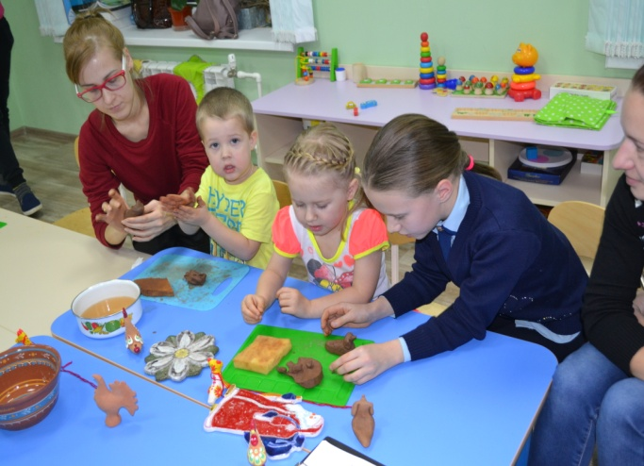
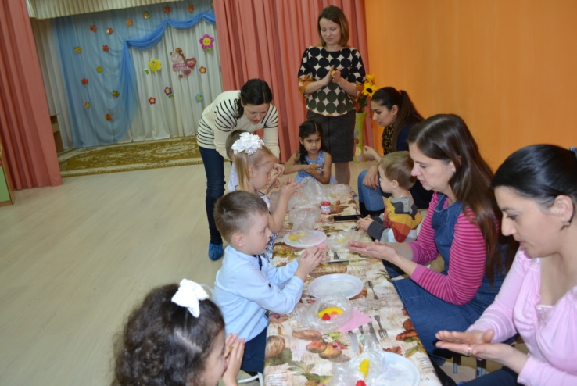
Старший воспитатель МДОУ «Детский сад «Ладушки» Волкова В.В.

